7 |  | KAĞIT HAVLU (Z TİPİ HAVLU) (DİSPENSER HAVLU)  - Paketler 200 adet olmalıdır.  - Kolilerde 12 paket olmalıdır.  - Z peçeteler 2 katlı olmalıdır.  - %100 selülozdan imal edilmiş olacaktır.  - Emici özelliği yüksek olacaktır.  - Çift katlı ve suya dayanıklı olacaktır.  - Yapraklar Z biçiminde katlı bir şekilde pakette olacaktır.  - Orijinal ambalajında, her pakette 200 yaprak olmalıdır.  - Eni 24 cm ±%5, boyu 24 cm ±%5 olacaktır.  - ISO-9001-2008 kalite sistem yönetimi belgesi | PAKET ADET  ………
8 | 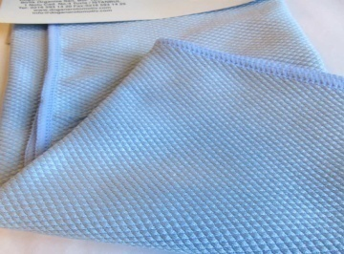 | TEMİZLİK BEZİ(AKILLI VEYA CAM TEMİZLİLK BEZİ)  - 5’Lİ paketlerde olmalıdır.  - 38*38 boyutunda olmalıdır.  - Mikrofiber Bezi  - İz , Hav Bırakmaz  - Ölçü : 45 x65 Cm | 5Lİ PAKET  ……….
9
10 |  | VİLEDA SETİ  Pedallı olacaktır.  1 adet yedek mop da bulubmalıdır.  Kaliteli tanınmış markalardan marketlerde buluna bilecek toplum tarafından kabul görmüş ürünlerden olmalı, sıradan basit ürünlerden olmamalı | SET ADET  ………….
11 | 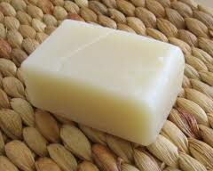 | BANYO SABUNU  - PAKETLERDE 4 ASDET BULUNMALIDIR. Yoğunluğu:1.05 (+/-0.05), PH değeri 5-7 arasında olmalı ve gliserin içermelidir. Gliserinli ve Yeşil olmalı  - 900 GR PAKETLER HALİNDE OLACAK  - Parfüm içermeli, kullanımda hoş bir koku bırakmalı.  - Kolay köpürmeli ve kolay durulanabilmelidir. Cildi kurutmamalı, tahriş etmemeli, irritasyon ve alerji yapmamalıdır.  - ISO-9001-2008 kalite sistem yönetimi belgesi olmalı  - Eurocert iyi üretim uygulamaları sertifikasına sahip olmalıdır. | 4 LÜ PAKET  ………..
12 | 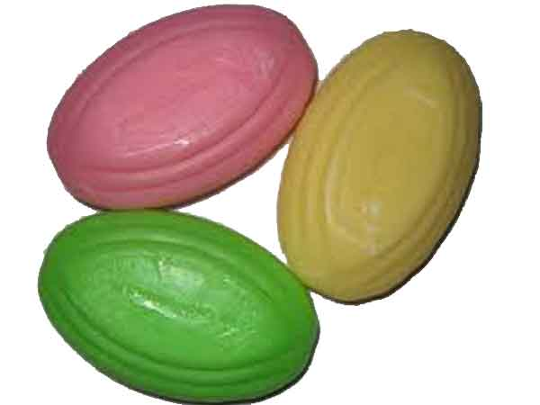 | EL SABUNU  - 5 Lİ PAKETLERDE OLMALIDIR  - PAKETLER 350 GRAM OLMALIDIR..  - Yoğunluğu:1.05 (+/-0.05), pH değeri 5-7 arasında olmalı ve gliserin içermelidir.  - Kalıp halinde renkli olmalıdır.  - Parfüm içermeli, kullanımda hoş bir koku bırakmalı.  - Kolay köpürmeli ve kolay durulanabilmelidir. Cildi kurutmamalı, tahriş etmemeli, irritasyon ve alerji yapmamalıdır. | 5 Lİ PAKET  ………..

